**Naissance du club RH-AIEM**

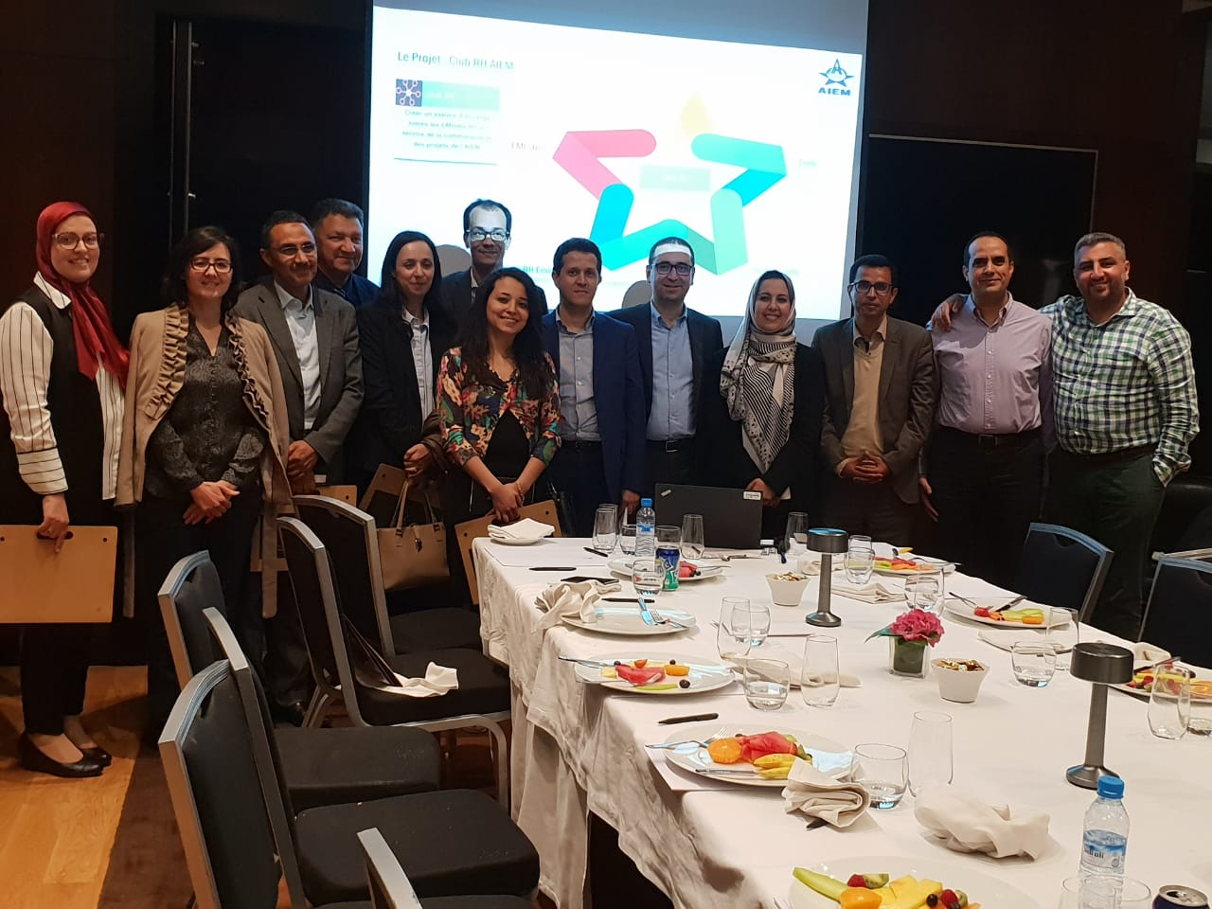

Le lundi 14 mai, le Club RH-AIEM a vu le jour sous l’impulsion du bureau national: une équipe multi promotions et génies avec une expérience riche dans le domaine des Ressources Humaines et de développement personnel. Des membres, partageant outre l’appartenance à notre chère Ecole, la passion de faire la différence dans la vie!

Ainsi et en alignement avec la vision, la mission et les valeurs de l’AIEM, le club a l’objectif de d’asseoir une plateforme d’échange sur les sujets RH au service de la communauté des Emistes et des projets de l’AIEM.

Aussitôt bouclée, la feuille de route du club RH a été présentée le 1 juin au conseil national qui a donné son support pour la déployer. Nous vous en dévoilons ci-après les grandes lignes.

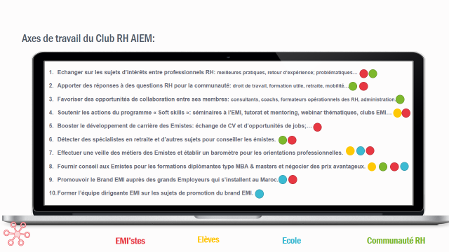

Un plan ambitieux qui a besoin de toutes les énergies des Emistes professionnels des Ressources Humaines, formateurs, coachs, experts, et consultants RH à qui nous lançons un appel pour rejoindre les rangs et enrichir et multiplier notre impact en contactant un des membres du bureau

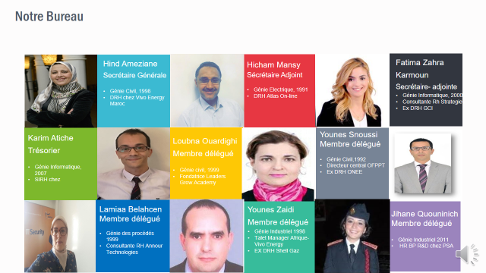

Grandissons ensemble faisons la différence autour de nous!